|  |  |  |  |
| --- | --- | --- | --- |
| **logo_udlap**    **EDEI** | **Recuperación de Información**  **Trabajo Práctico III** | | |
| **DEPARTAMENTO** | Computación, Electrónica y Mecatrónica | **MATERIA** | IS – 346 |
| **PROFESOR** | José Luis Zechinelli Martini | **PERIODO** | Otoño 2013 |
| **INTEGRANTES:** Rachid Cesín Gorostieta- 142768, Ulysses Lince Romero- 144088, Jorge Manuel Orozco Prado- 140398 | | | |

**Enterprise Java Beans**

1. **Objetivo**

En esta práctica se revisó el procedimiento y las consideraciones que deben revisarse durante la construcción de una aplicación con Java EJB. Se tomó como objeto de estudio una aplicación simplificada de una casa de subastas. A continuación se explica la metodología, los aspectos técnicos de arquitectura utilizados y las implicaciones de sus beneficios.

1. **Introducción**

Dentro de nuestro sistema de subastas, el proceso se lleva a cabo de la siguiente manera:

* Un usuario se conecta y puede ofrecer un producto para subastar, estableciendo un precio inicial.
* Por otra parte, el usuario puede revisar el catálogo de productos ofertados, y realizar una puja sobre un producto seleccionado. Esta oferta se puede hacer una o varias veces, siempre y cuando su valor sea mayor al monto actual del producto.
* Al hacer la oferta de un producto inicial, todos los clientes pueden observar la actualización del catálogo de productos.

1. **Arquitectura**

La aplicación está diseñada con una arquitectura **cliente-servidor utilizando beans** para implementar la distribución. Tanto las entidades cliente como servidor están localizadas en la misma máquina utilizando beans, y la comunicación entre ambas se da a través del **middleware EJB** de Java. Cabe señalar que existen situaciones en la que el cliente funciona como servidor y viceversa.

El **servidor** está conformado por las clases SubastaBean.java, SubastaRemote.java y SubastaHome.java; el cliente está formado por la clase ClienteGUI.java, ClienteHome.java y ClienteRemote.java.

Del lado del **servidor** se encuentran los valores de las interfaces para el bean de sesión que es la subasta, las cuales son para las operaciones para recuperar productos y mandarlo a todos los clientes y tener un *update* a los clientes cuando existen actualizaciones en los productos; el contenedor maneja todas las operaciones no funcionales.

Del lado del **cliente** se tiene un bean de sesión que se mantiene para que el servidor pueda indicar las actualizaciones de productos y de una mejor experiencia para los usuarios y evita problema de tener múltiples versiones de los objetos; el contenedor maneja todas las operaciones no funcionales.

También existe el bean de entidad de los **productos** los cuales están usando una clave primaria que es su clave y permite que sean recuperados por nombre y recuperar todo en base a consultas mantenidas por el contenedor; el contenedor maneja todas las operaciones no funcionales

1. **Funciones**

Para llevar a cabo las funciones de la subasta, el **servidor** se encarga de mantener el catálogo de productos, usuarios y ofertas en estructuras de datos, tablas de Hash en esta implementación, así como proveer a los clientes de un conjunto de métodos para la manipulación de las mismas; por ejemplo, métodos para registrar usuarios, agregar productos a la venta, agregar ofertas y obtener el catálogo. El cliente, por su parte, interactúa con el usuario y hace las llamadas necesarias a los **servants**, para llevar a cabo las siguientes funciones:

* Registro
* Desconexión
* Poner productos a la venta, especificando su nombre y precio
* Obtener una lista del catálogo de productos a la venta
* Hacer una oferta sobre un producto existente
* Actualización automática de la lista de productos cuando un cliente pone un nuevo producto a la venta.

1. **Manejo de errores**

En cuanto al manejo de errores, la tienda hace tres intentos para conectar con el cliente. Si no lo logra hacer después de dichos intentos, los borra. Para evitar productos repetidos, se implementó una tabla de hash. Así nos aseguramos que no exista un mismo producto dos veces. Por otra parte, todo método es síncrono, para que no haya problemas de acceso. De esta manera, cuando se realiza una nueva oferta o se ofrece un nuevo producto, se manda un update a todos clientes.

1. **Diagramas**

A continuación se presentan los diagramas de secuencia sobre el funcionamiento del sistema.

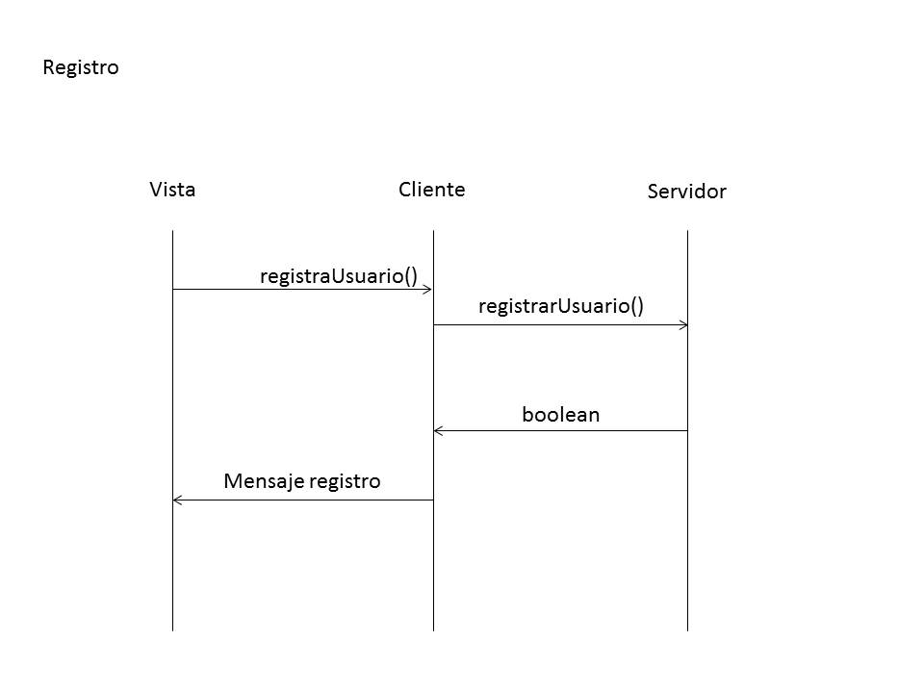

Figura1. Diagrama de Registro

**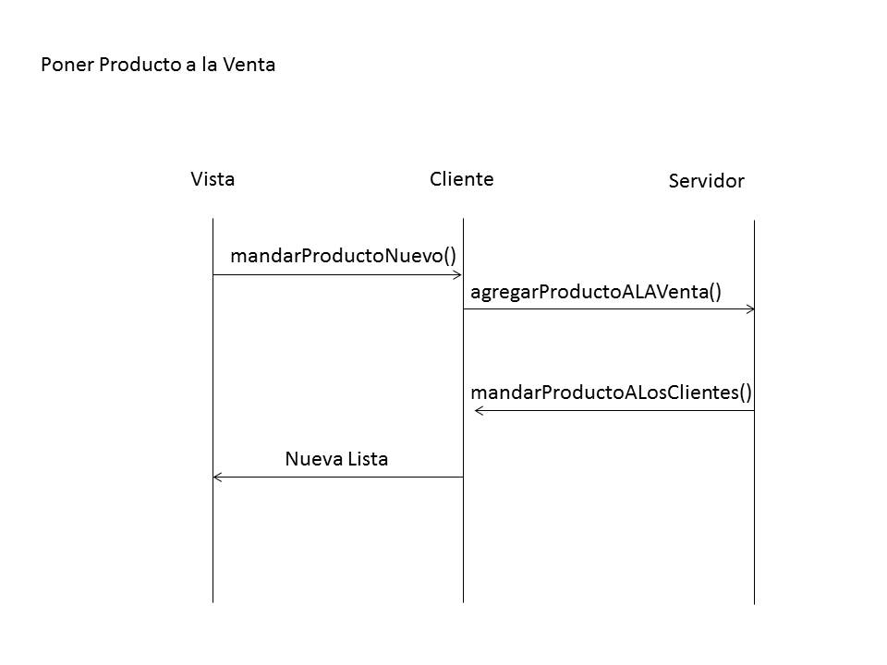**

Figura2**.** Diagrama de Producto

**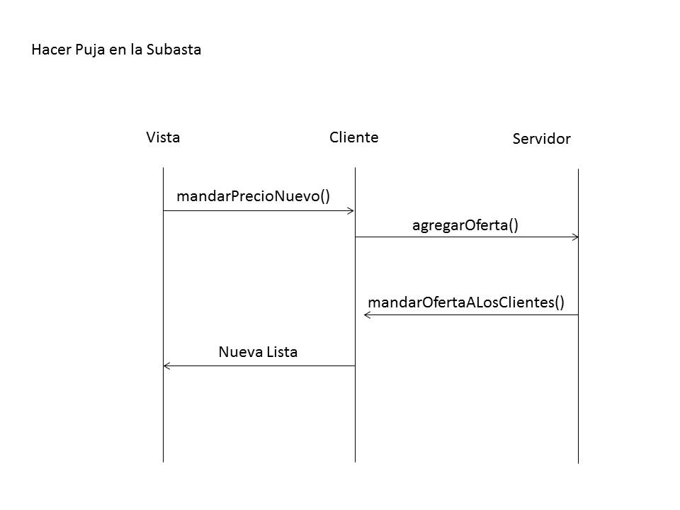**

Figura3. Diagrama de Puja

1. **Conclusiones**

En conclusión podemos ver que el uso de beans en contra de RMI facilita tanto el deployment y el desarrollo de la aplicación ya que el contenedor mantiene el funcionamiento no funcional de varias operaciones, facilitando el desarrollo y mantenimiento por parte del servidor.